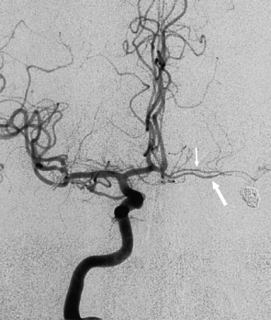**В ЯРОСЛАВСКАЯ ОБЛАСТНАЯ  
КЛИНИЧЕСКАЯ БОЛЬНИЦА.  
ОТДЕЛЕНИЕ РЕНТГЕНХИРУРГИЧЕСКИХ МЕТОДОВ**

**ДИАГНОСТИКИ И ЛЕЧЕНИЯ  
Церебральная ангиография**

|  |  |  |  |  |
| --- | --- | --- | --- | --- |
| **Дата:** | 22.11.2018 |  | **Рентгенхирург** | **Щербаков А.С.**    **Ъ**  **В.Г.БАГИН С.А.** |
| **Ф.И.О.:** | Борунов Н.В. |  | **Операционная м/с**: | **Синицина И.А.** |
| **Год рождения:** | 05.12.1962 |  | **Анестезиолог**: | **Берина Е.В.** |
| **Диагноз:** | Аневризма |  | **М/с анестезист:** | **Капралова Е.А.** |
| **Отделение:** | 7 № 13670 |  | **Рентгенлаборант:** |  |
| |  |  |  |  |  |  |  | | --- | --- | --- | --- | --- | --- | --- | |  | | | **Пункция:** | **доступ** | **dex.** | **sin.** | |  | **новокаин** | **х** |  | a. femoralis | х |  | |  | **лидокаин** |  |  | др. доступ |  |  | |  |  | | | |

|  |  |  |  |
| --- | --- | --- | --- |
| Установлен интродьюсер: 5F |  | 5F | х |

Доступ бедренный.

По проводнику поэтапная катетеризация

|  |  |  |  |  |  |  |  |  |  |  |  |
| --- | --- | --- | --- | --- | --- | --- | --- | --- | --- | --- | --- |
| Прав ОСА | х | Лев ОСА ОСА | х | Прав ПА |  | Лев ПА |  |  |  |  |  |

|  |  |  |  |  |  |  |  |
| --- | --- | --- | --- | --- | --- | --- | --- |
| **Катетеры** | | | | | | | |
|  |  | |  | |  | **аорта** | |
| № | Д-тр F | № | Д-тр F | № | Д-тр F |
| **JR** | 3.5 | 5 |  |  | **Pigtail** |  |  |
|  |  |  |  |  |
|  |  |  |  |  |

|  |  |  |  |  |  |  |
| --- | --- | --- | --- | --- | --- | --- |
| Контраст: | | | |  | | |
| х | Ультравист 370 | **100** | ml | Время R-скопии | **03:30** | мин. |
|  | Сканлюкс 350 |  | ml | Доза облучения | 663,23 | сGycm2 |

**Заключение:**

**На сериях церебральных ангиограмм в проекции бифуркации левой ВСА определяется аномальный сосудистый участок по типу эктазированного петлеобразующего сегмента по форме схожую на фузиформную аневризму, размером 15,5х13,5 мм. Кроме того, данный аномальный участок можно представить, как большую мешотчатую аневризму с тромбом? в центре во круг которого определяется чёткий турбулентный ток контраста.**